ECOLE OUVERTE MODULE INTERNET

Ce module permet aux familles et élèves de s’inscrire via Internet aux activités des programmes proposés par les établissements dans le cadre du dispositif Ecole Ouverte.

Le programme détaillé d’un établissement doit être à l’état « publiable » pour que les familles puissent inscrire leur enfants au dispositif.

Les familles ont la possibilité de consulter les programmes des établissements de l’académie et les activités proposées. Une fois les élèves pré-inscrits au activités via la module Internet, la scolarité de l’établissement ayant proposé le programme doit valider les pré-inscriptions avant de les inscrire définitivement au dispositif (via le module Intranet). L’élève peut à tout moment consulter l’état de son inscription via Internet.

Ecran d’accueil du module Internet


ACTION : Cliquer sur le bouton « ENTREZ »

ACTION : L’élève sélectionne son académie
Trois menus lui sont proposés :

- « Consulter le dispositif »
Il s’agit d’une brève description du dispositif « Ecole Ouverte »

- « Consulter le planning des établissements »
L’élève peut consulter les programmes et activités proposées par les établissements de son académie (à condition que ces programmes soient « publiables »)

- « Participer au dispositif »
L’élève après s’être authentifié, va se pré-inscrire aux activités des sessions proposées par les établissements, ou à l’intégralité de la session (voir le mode choisi par l’établissement lors de la création du programme détaillé)

- « Consulter une inscription »
L’élève a la possibilité de consulter le « statut » de son inscription.

MENU « Consulter le dispositif »
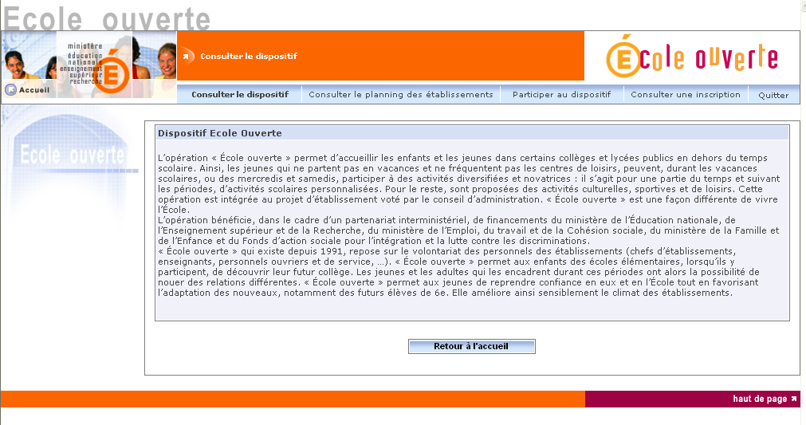

MENU « Consulter le planning des établissements »

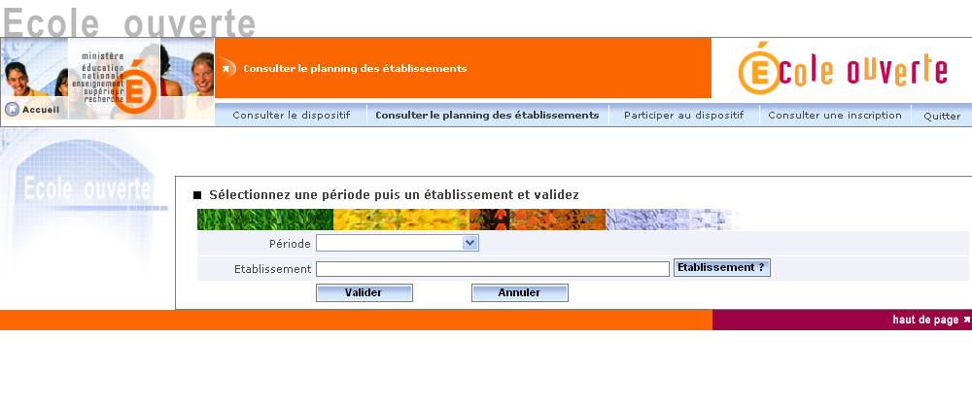
ACTION : L’élève sélectionne la période de vacances.

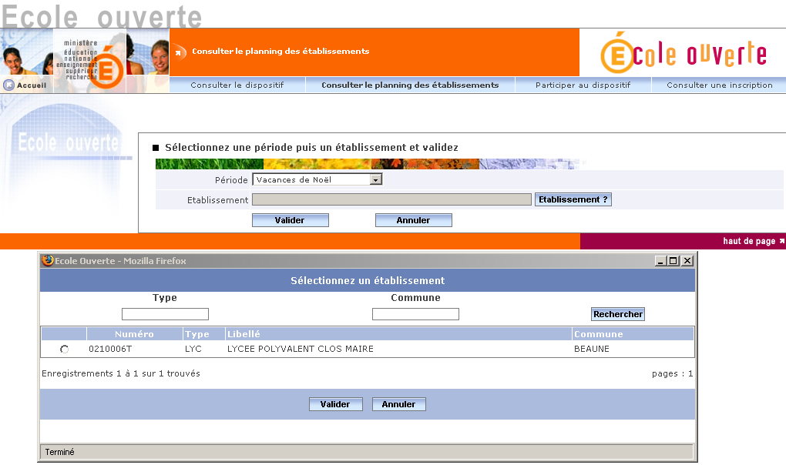

ACTION : L’élève sélectionne les établissement ayant proposé un programme détaillé à l’état « publiable »

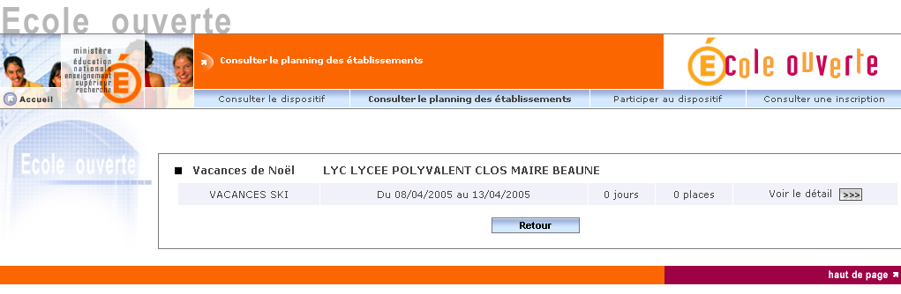

ACTION : Sélectionner un établissement et valide. Les sessions du programme détaillé sont alors proposées.

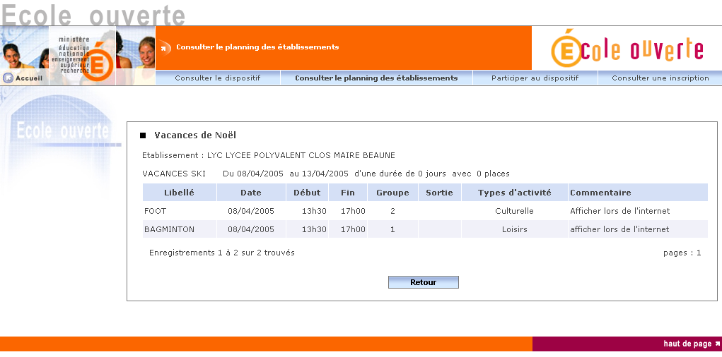

ACTION : En sélectionnant les « >>> » à droite du bouton détail, l’élève peut consulter les activités proposées dans la session. Remarquer la rubrique « Commentaire » affichée ici et définie lors de la création de l’activité.

MENU « Participer au dispositif »

Trois possibilités sont proposées :

- soit l’élève possède déjà son login et son mot de passe (donné par la scolarité)
- soit l’élève à déjà participé à Ecole Ouverte mais pas d’inscription par Internet
- soit l’élève d’une autre académie veut participer au dispositif Ecole Ouverte

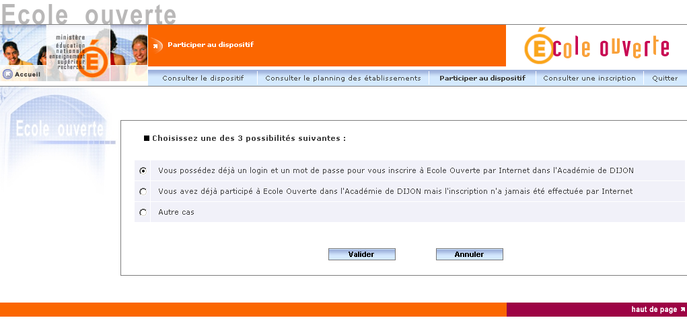

- Si l’élève connaît son identifiant et son mot de passe (i.e. l’élève s’est déjà inscrit via internet)

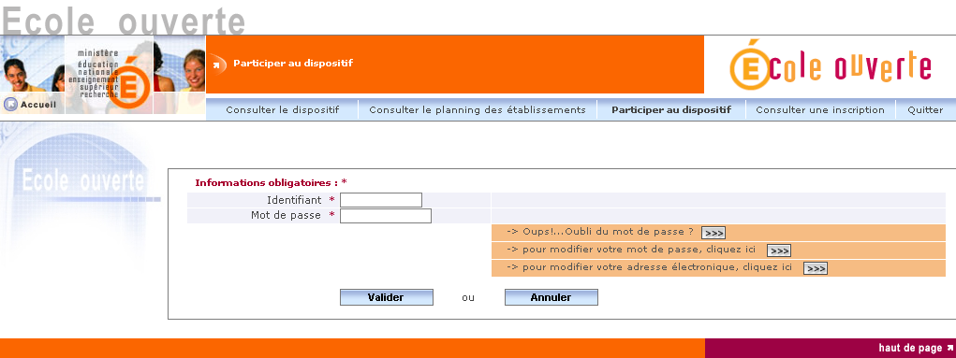

L’élève s’identifie via son login et son mot de passe.

- Si l’élève ne s’est jamais inscrit via Internet mais a déjà participer à Ecole Ouverte (inscription directe par la scolarité par exemple)

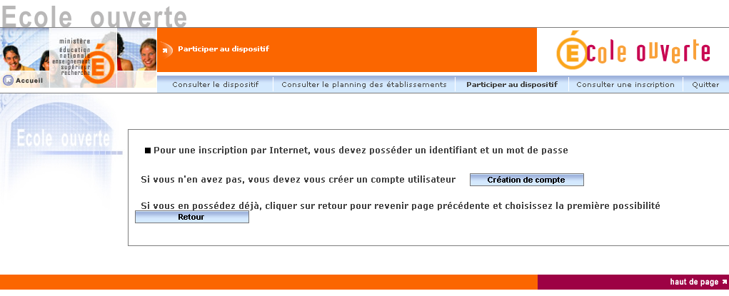

L’élève a la possibilité de créer un compte pour créer son identifiant et mot de passe

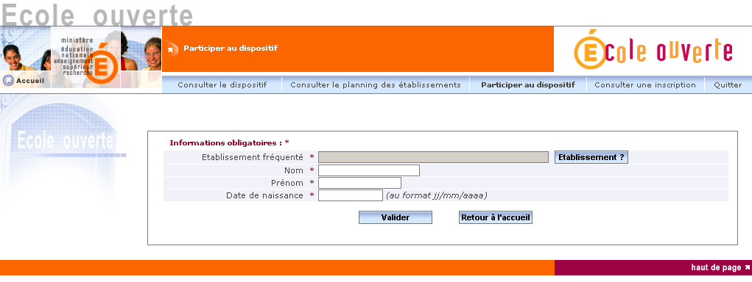

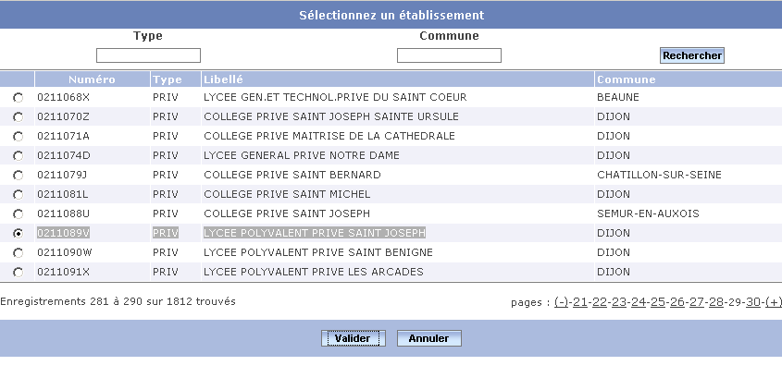
ACTION : L’élève sélectionne l’établissement fréquenté.

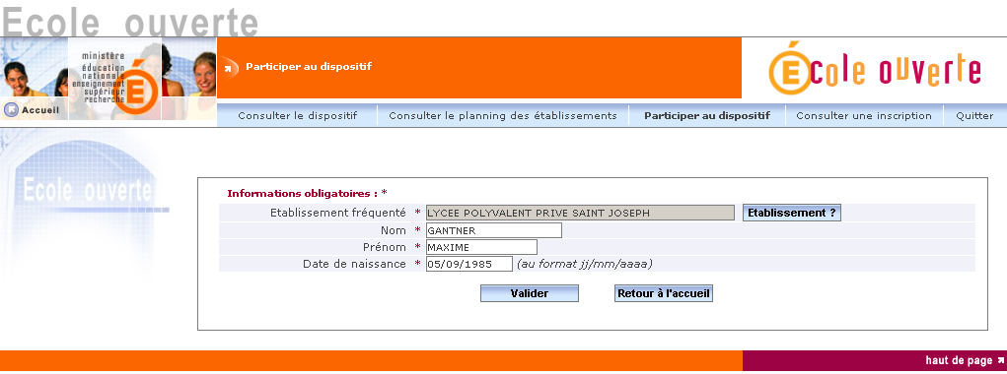

… et complète les informations demandées.

ACTION : « Valider » l’écran

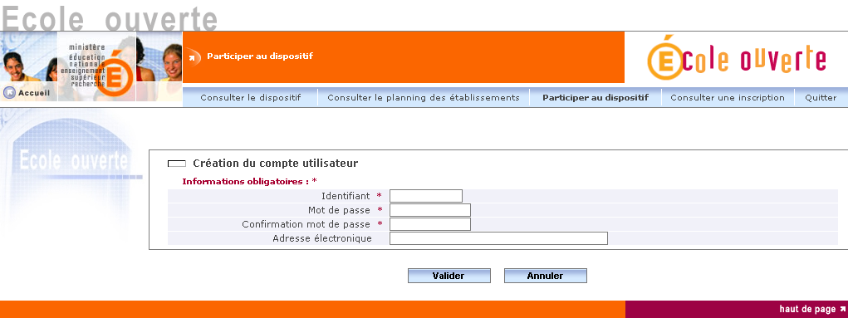

… il doit ensuite saisir les informations nécessaire à la création de son compte utilisateur.

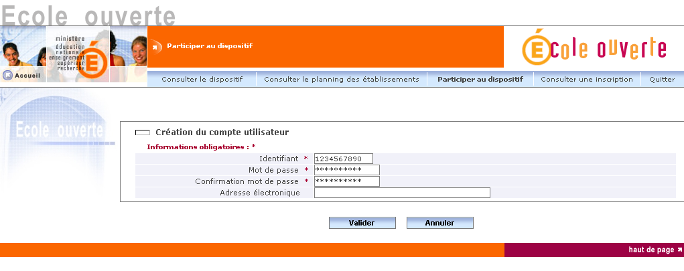

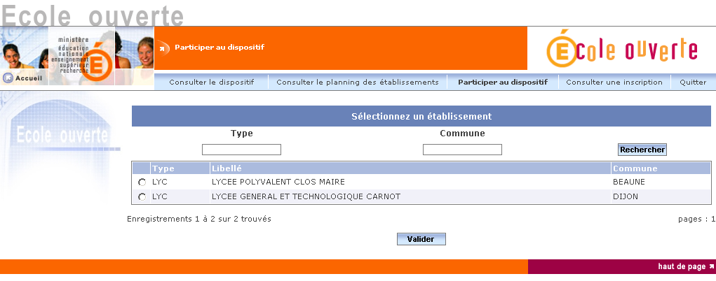

ACTION : Il choisit l’établissement auquel il s’est inscrit

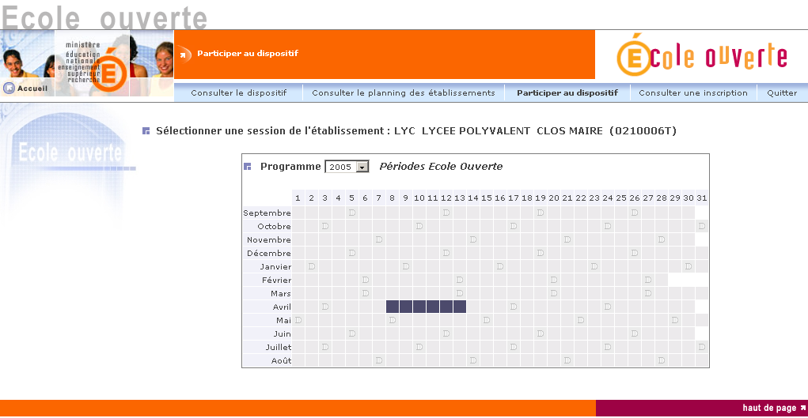

L’agenda proposé par l’établissement s’affiche.

ATTENTION : Un élève ne peut pas s’inscrire à une session dans un établissement qui chevauche celle choisie.

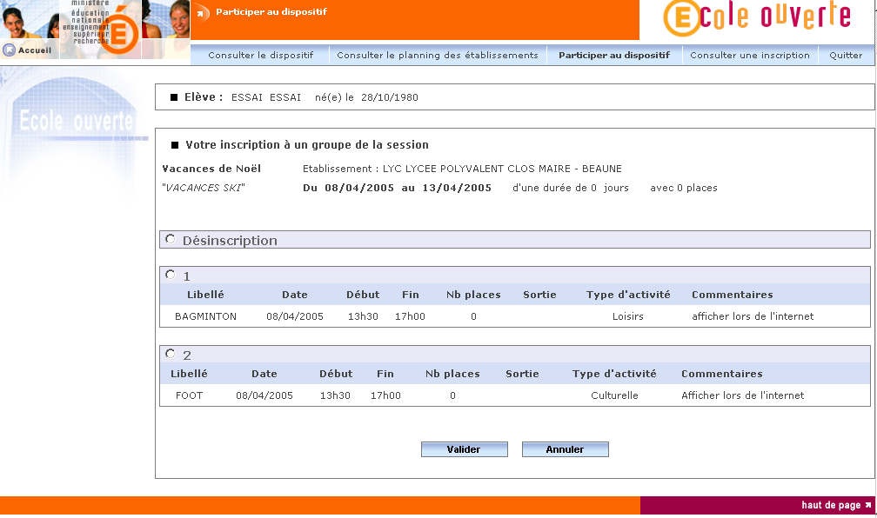
NOTE : ON RETROUVE LE COMMENTAIRE SAISI LORS DE L’ACTIVITE

L’élève peut choisir l’activité à laquelle il veut participer (voir le mode session ou activité qui a été choisi lors de la création du programme détaillé)

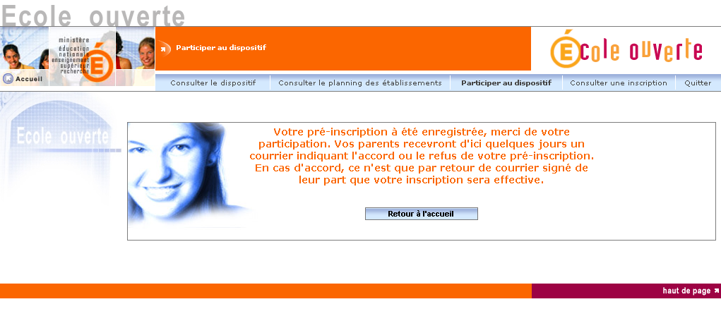
Après validation, un message d’information indiquant la prise en compte de la pré-inscription s’affiche.

- Autre cas

Deux choix sont proposés ici :

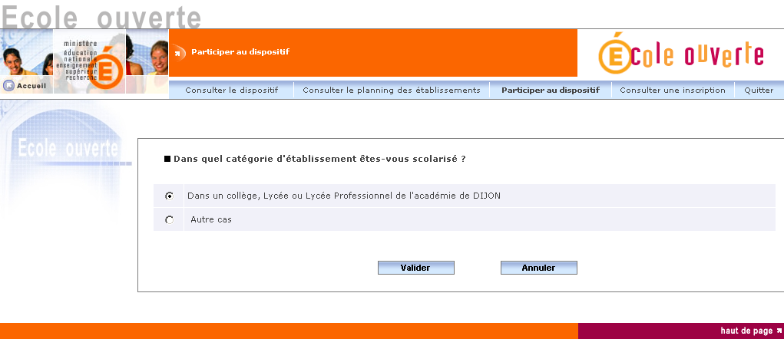

Si on sélectionne « Dans un collège, Lycée ou Lycée Professionnel de l’académie de … », on obtient l’écran suivant :

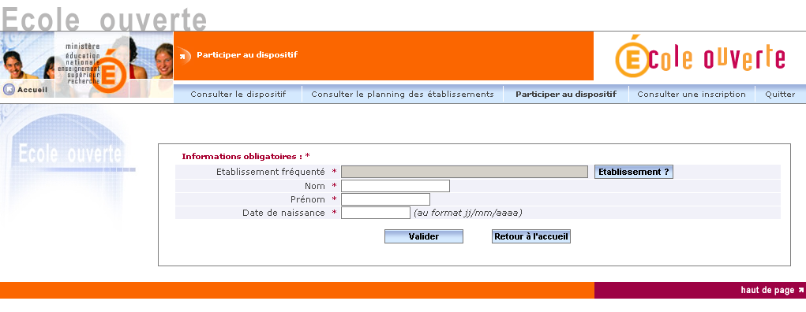

La suite est la même que précédemment.

Si on sélectionne « Autre cas », l’élève peut remplire le formulaire suivant :

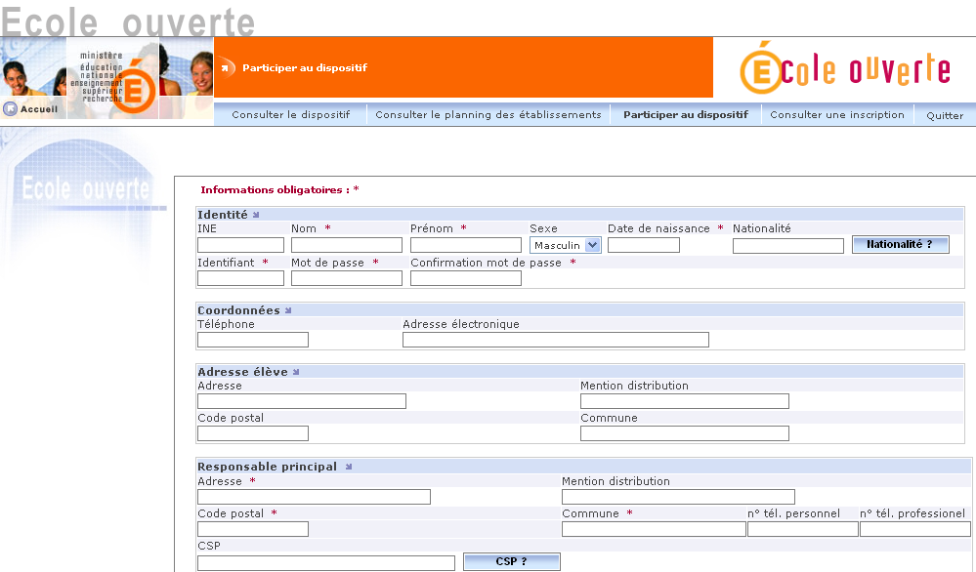
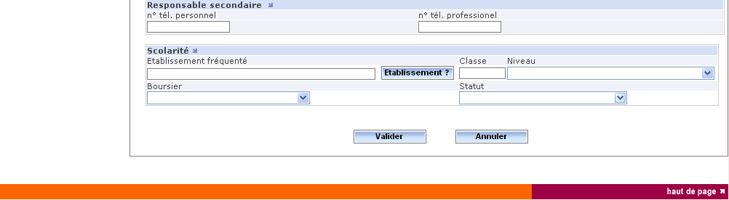

Il peut ensuite continuer son inscription.

MENU « Consulter une inscription »

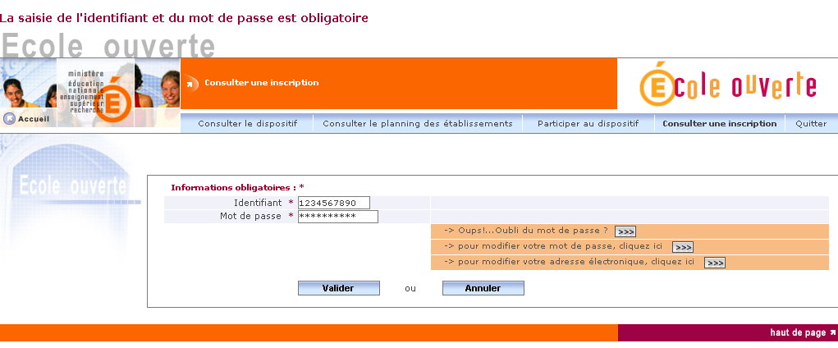

L’élève s’identifie.

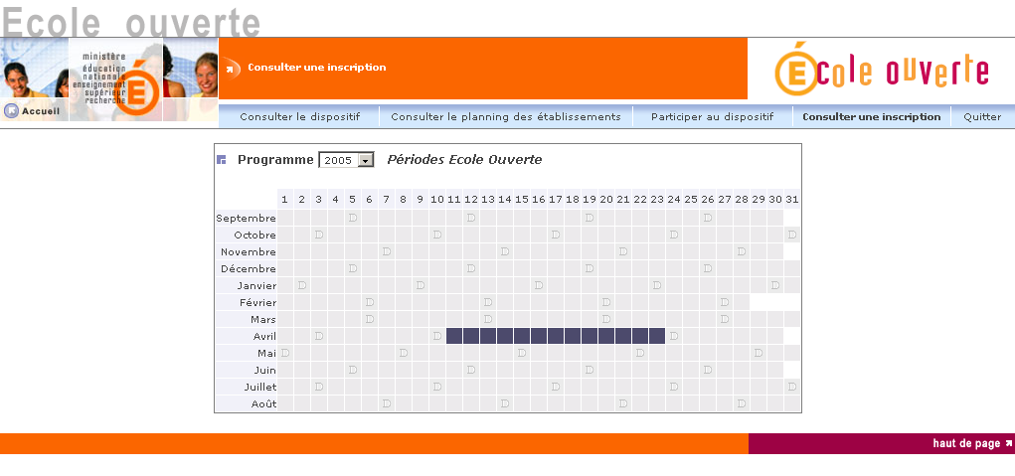

Il sélectionne la session à laquelle il s’est inscrit.

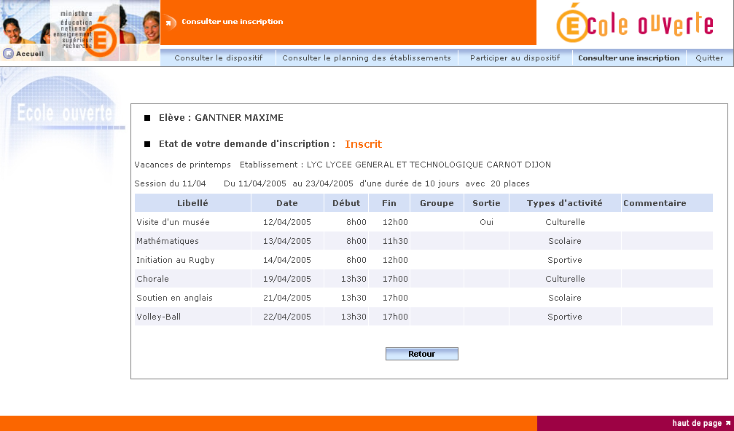

Il peut voir l’ «état » de son inscription.

Module Intranet Profil scolarité.

Le profil scolarité de l’établissement ayant publié son programme détaillé peut valider les pré-inscriptions par Internet avant de les valider définitivement.

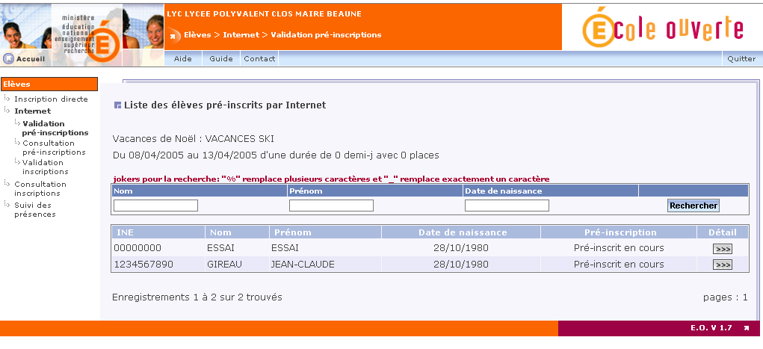

ACTION : Appuyer sur les « >>> » de la colonne détail pour voir le détails des activités auxquelles l’élève s’est inscrit.

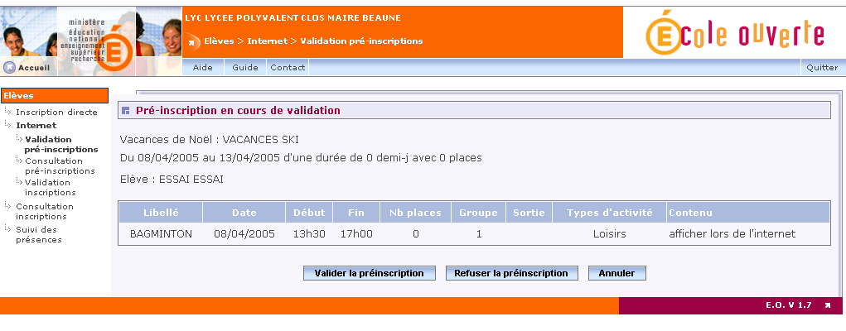

ACTION : Le profil scolarité peut alors valider au refuser la pré-inscription.
Une fois validée, l’élève disparaît de l’écran, et on le retrouve dans le menu « consultation pré-inscriptions »

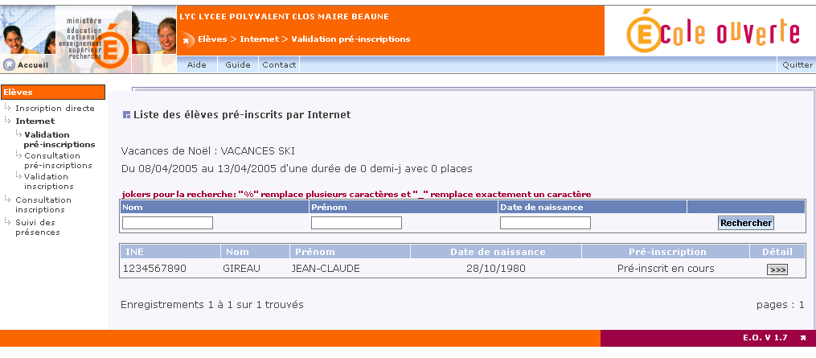

Dans le menu « Consultation pré-inscriptions »

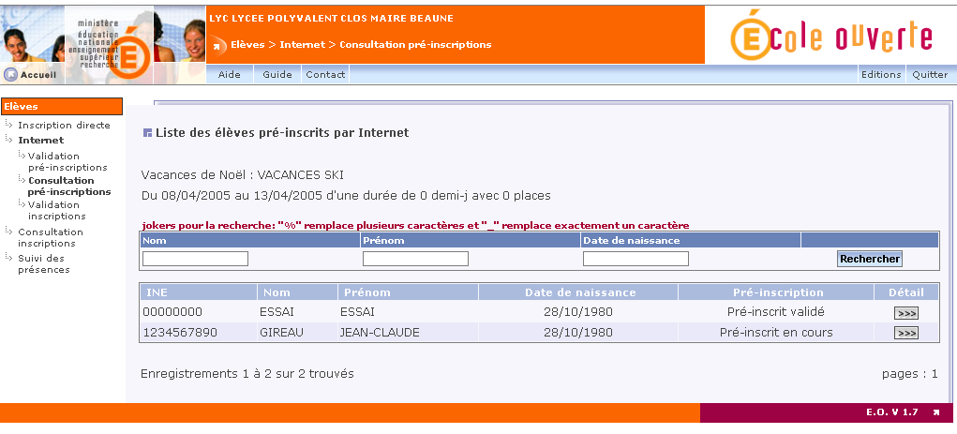
On retrouve l’élève dont on a précédemment valider la pré-inscription.

Dans le menu « Validation Inscriptions »

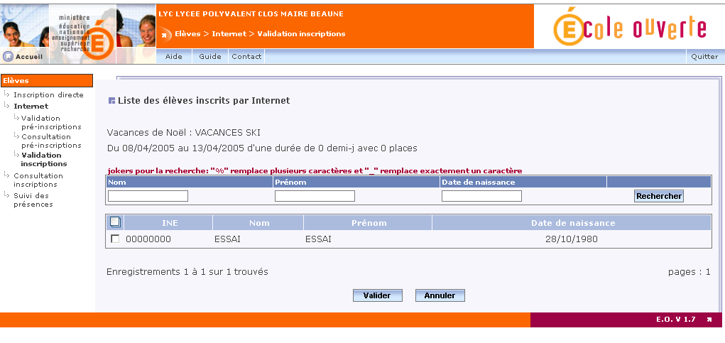
Sélectionner les élève que l’on veut inscrire définitivement, puis cliquer sur le bouton « valider ».

Les élèves dont les inscriptions ont été validées se retrouve dans le menu « Consultation Inscriptions »

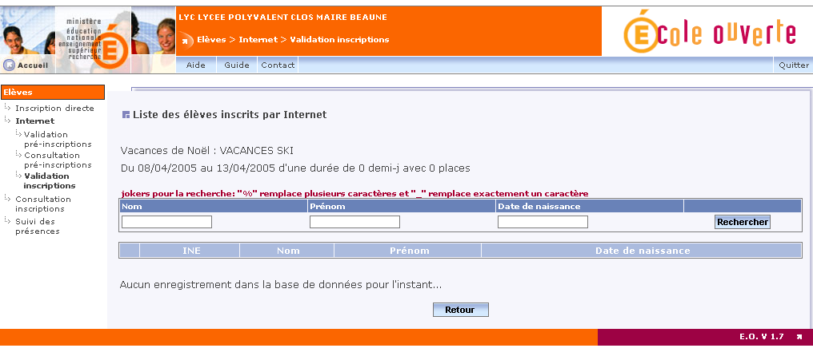

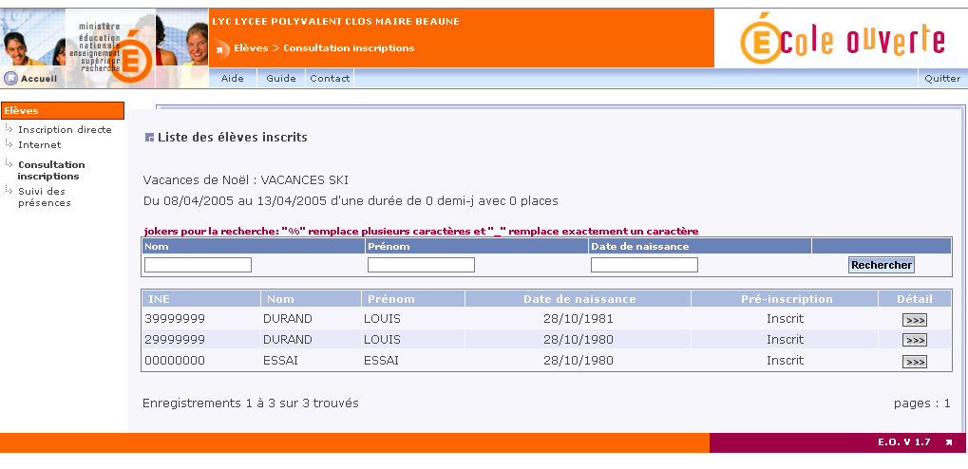

ACTION : Cliquer sur le bouton « >>> » pour visualiser les activités auxquelles l’élève s’est inscrit.

